1. 1. Tabloda K, L, M ve N araçlarının çeşitli sürelerde aldıkları yollar verilmektedir.

Araçlar | Zaman (saniye) | Yer değiştirme (metre)
K | 40 | 40
L | 180 | 40
M | 180 | 100
N | 40 | 100
Tabloya göre, hangi aracın hızı en büyüktür?
A) K B) L C) M D) N
(2002 DPY - 5)
14.

2. Bir öğrenci, AB yolunu 40 s'de, BC yolunu ise 50 s'de durmaksızın yürüyor. Buna göre aşağıdakilerden hangisi kesinlikle doğrudur?

- AB yolunu sabit hızla yürümüştür.
- BC yolunu sabit hızla yürümüştür.
- AB yolunu daha hızlı yürümüştür.
- BC yolunu daha hızlı yürümüştür.

100 m
30 m
A
B
C
3. 3.Merkezden hareket eden kamyon merkezin 60 km doğusundaki depodan aldığı yükü merkezin 15 km doğusundaki mağazaya getiriyor. Buna göre, kamyonun yer değiştirmesi kaç km'dir?
A) 15 B) 45 C) 60 D) 75
(2003 DPY - 7)

4. Bir cismin birim zamanda aldığı yola hız denir.
Buna göre hangisindeki hareketlinin hızı en fazla olur?

- A) 40. km'den 60. km'ye 30 dakikada koşan sporcu
- B) 10. m'den 15. m'ye 2 dakikada varan karınca
C ) 100. km'yi 25 saatte alan helikopter
- D ) 40. km'den 140. km'ye 25 saatte varan traktör
- ( 2004 DPY – 7 )

5. Hız - zaman grafiği verilen hareketlinin 4 saniyede aldığı yol kaç m'dir?
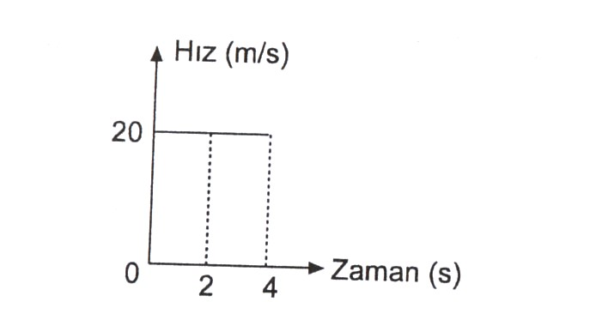

A) 6 B) 10 C) 40 D) 80
- ( 2003 DPY – 7 )

